Lista 2:

Alterações:

Folheto:

A primeira modelagem estava bem mais simples. As cores em amarelo não tem nenhum sentido didático, apenas para identificar a ordem durante a montagem das tabelas.

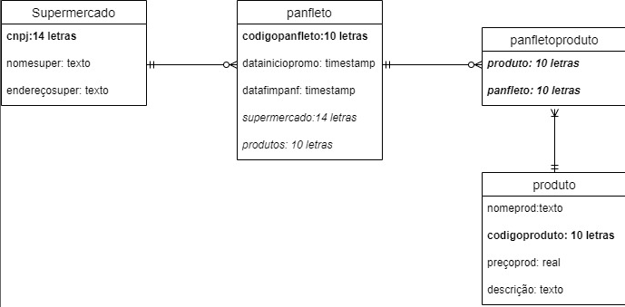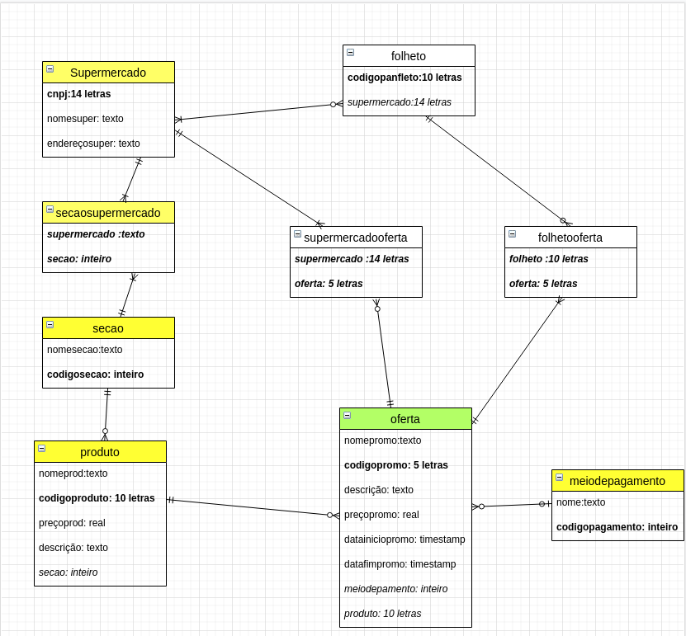

Não havia a ideia de seção na primeira modelagem, então foi adicionada a entidade. Como tem um relacionamento de n:n passou a existir o relacionamento secaosupermercado. Mantive a entidade produto como se fosse um estoque do supermercado onde estão os produtos sem oferta. Criei a entidade oferta onde estão todas as promoções e seus detalhamentos.

Criei a entidade meiodepagamento para alguns itens com peculiaridade referente ao pagamento. Com isso reduzi os atributos da entidade panfleto que renomeei para folheto.

b) locação:

Não houveram muitas alterações nesse modelo. Corrigi alguns erros de chaves estrangeiras que não estavam feitas da maneira correta no primeiro modelo. Também troquei o relacionamento do cliente que agora está relacionado a matriz e não apenas na locação como foi feito no primeiro modelo.

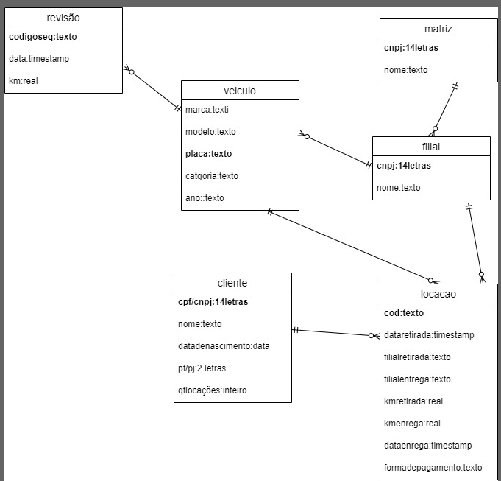

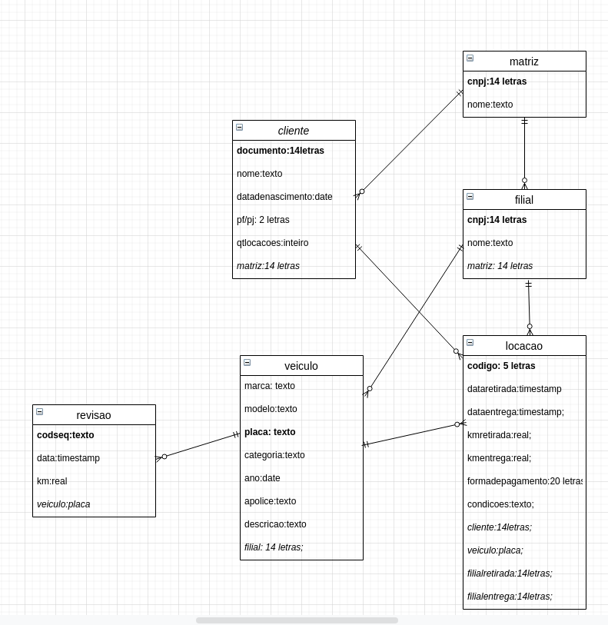

c)banco:

Não terminei a primeira modelagem na primeira semana, então fiz toda a modelagem na segunda semana. As chaves estrangeiras estão coloridas de amarelo apenas para melhor visualização na figura abaixo. Mas com o esboço na primeira semana não havia a ideia de fatura do cartão de crédito, compras no cartão e cheque especial. Na primeira ideação considerei tudo apenas como produto sem um detalhamento maior.

No desenvolvimento pude notar que existe o relacionamento de cada produto/serviço direto com o cliente. Porém estou com dúvida em relacionar a entidade produto (que foi feita para identificar os produtos oferecidos pelo banco) com cada produto em si. Mas para os inserts feitos na semana entendo que a modelagem atual faz sentido desta maneira.

